WIEDZA O KULTURZE - kl. I A - 15.06.2020 - 5 godzina lekcyjna (11.30-12.15)
Temat lekcji: Fotografia: siła pojedynczego obrazu; telewizja: medium dla aktywnego odbiorcy.

Dzisiaj wykorzystujemy treści z podręcznika „Spotkania z kulturą”, rozdz. „ Fotografia: siła pojedynczego obrazu” oraz „ Telewizja: medium dla aktywnego odbiorcy”.

- Fotografia - przeczytaj ze zrozumieniem.
Fotografia to dziedzina twórczości, w której obraz rzeczywistości jest utrwalony na światłoczułym materiale, np. filmie fotograficznym, za pomocą specjalnych substancji lub w postaci cyfrowej w pamięci komputera. Współcześnie wykorzystujemy fotografię we wszystkich dziedzinach życia: jest ona narzędziem walki o prawa człowieka, medium reklamy, dokumentuje naszą codzienność, jest środkiem wyrazu artystów.
- I. NURTY WSPÓŁCZESNEJ FOTOGRAFII. Wypełnij tabele (B.I i B.II) wykorzystując rozdz. „Fotografia: siła pojedynczego obrazu”
Nazwa nurtu | Założenia nurtu | Przedstawiciele
Fotografia reportażowa |  | Tomasz Gudzowaty, Tomasz Tomaszewski, Chris Niedenthal
Fotografia naturalistyczna |  | Robert Frank
Fotografia inscenizowana |  | Cindy Sherman, Wojciech Prażmowski
Fotografia mody i reklamowa |  | Helmut Newton, Annie Leibovitz, Bartek Wieczorek

II. FORMY FOTOGRAFII

Nazwa | Założenia | Przedstawiciele
Pejzaż i martwa natura |  | Michael Kenna, Tomasz Tomaszewski
Portret |  | Arnold Newman, Annie Leibovitz, Harry Benson,  Zofia Nasierowska

- FOTOGRAFIA CYFROWA – 1981 rok można uznać za początek ery aparatów cyfrowych, firma Sony skonstruowała aparat, w którym zamiast filmu, do rejestracji obrazu służyła światłoczuła matryca. Obraz cyfrowy jest przekazywany z matrycy na przenośne czytniki i odtwarzany. Obróbka zdjęć wykonywanych cyfrowo odbywa się w aparacie fotograficznym lub w programach komputerowych.

- Odpowiedz na pytania (informacji poszukaj w Internecie, łatwiej zinterpretujesz fotografię).

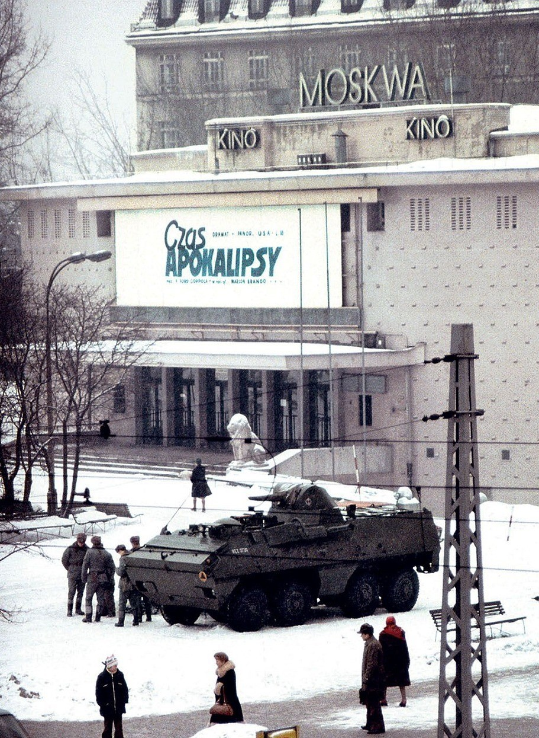.Chris Niedenthal „Czas Apokalipsy”
- Kiedy i gdzie została wykonana fotografia? …………………………………………..
………………………………………………………………………………………………………………..
- Jakie wydarzenia się tam wówczas rozgrywały? ………………………………….
…………………………………………………………………………………………………………….
…………………………………………………………………………………………………………….
- Jakie są: kompozycja (czyli co widzisz na pierwszym, drugim, trzecim planie) i kolory zdjęcia? ……………………………………………………………………...
……………………………………………………………………………………………………………..
……………………………………………………………………………………………………………..
- Co oznacza napis „Czas Apokalipsy”? W jaki sposób można odczytać symboliczne znaczenie tytułu?................................................................
……………………………………………………………………………………………………………..
……………………………………………………………………………………………………………..
……………………………………………………………………………………………………………..
- W jakim stylu / nurcie zostało wykonane zdjęcie? (patrz tabela B.I)……..
……………………………………………………………………………………………………………..
- Jakie emocje u widza może wywoływać fotografia? …………………………….
……………………………………………………………………………………………………………...
……………………………………………………………………………………………………………..
……………………………………………………………………………………………………………..
………………………………………………………………………………………………………………

- Zadanie dodatkowe tylko dla chętnych:
Wykonaj 3 zdjęcia w różnych nurtach np. reportażowe, pejzaż, portret. Każde zdjęcie opatrz tytułem i prześlij do mnie mailem.

- TELEWIZJA: medium dla aktywnego odbiorcy.
Przeczytaj ze zrozumieniem:
Telewizja jest we współczesnym świecie medium o największej sile oddziaływania. W postaci cyfrowej zaliczana jest do nowych mediów, czyli zmierza w kierunku interaktywności, pozostawiania widzowi wyboru programów oraz tego, kiedy i w jaki sposób chce je oglądać.

- WYDARZENIE MEDIALNE to osobne zjawisko w funkcjonowaniu telewizji, które najsilniej wpływa na tryb codzienności widzów. Jest specyficznym, wszechogarniającym, przekazywanym na żywo widowiskiem, które jednoczy odbiorców przed telewizorami, dając im poczucie szczególnego uczestnictwa we wspólnocie – od narodowej po globalną.

- Które zdarzenie z ostatnich lat lub miesięcy, można wg Ciebie, nazwać wydarzeniem medialnym? Czy byłeś jego świadkiem poprzez transmisję telewizyjną? …………………………………………………………..
………………………………………………………………………………………………………………………………………………………
………………………………………………………………………………………………………………………………………………………
………………………………………………………………………………………………………………………………………………………
………………………………………………………………………………………………………………………………………………………

- Opisz, jakie emocje towarzyszyły Ci podczas oglądania wymienionego wydarzenia? …………………
………………………………………………………………………………………………………………………………………………………
………………………………………………………………………………………………………………………………………………………
………………………………………………………………………………………………………………………………………………………

- Zapoznaj się mapą myśli obrazującą cechy współczesnej telewizji (wg rozdz. „Telewizja: medium dla aktywnego odbiorcy” z podręcznika „Spotkania z kulturą”. Znajdziesz tu wyjaśnienia trudniejszych pojęć z mapy myśli).

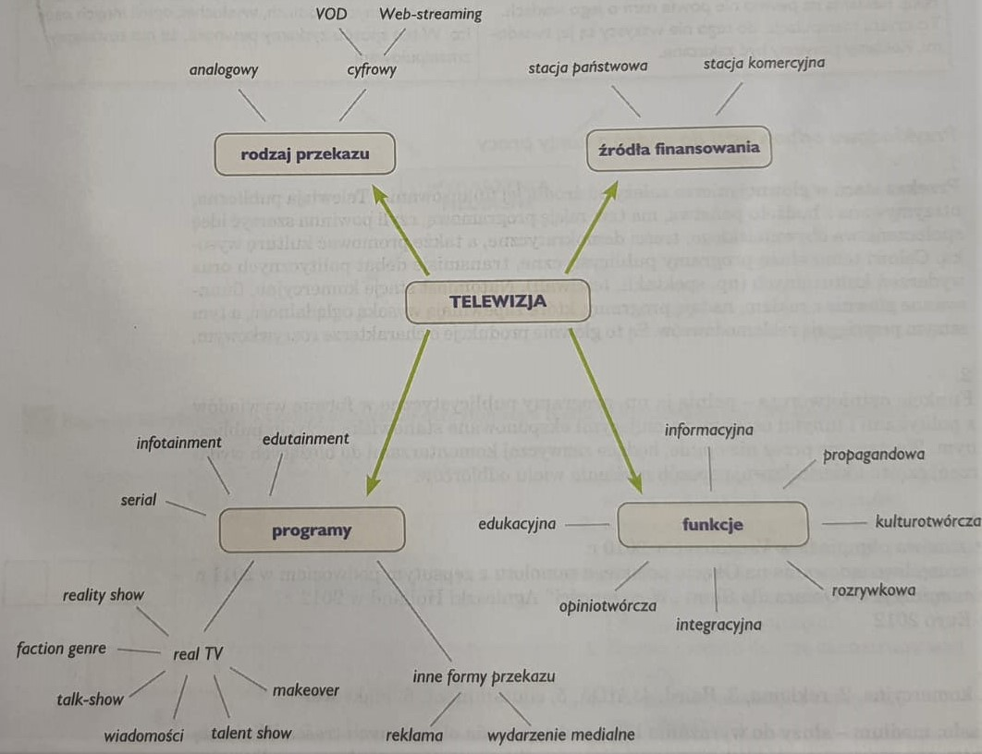

Przypominam! Pracujecie sprawnie podczas godziny zajęć lekcyjnych. Kartę pracy proszę w miarę szybko przesłać do mnie mailem z podaniem swojego imienia i nazwiska, najpóźniej do 18.06.2020r. Jest to zadanie OBOWIĄZKOWE. Jak wiecie, każda karta pracy lekcyjnej JEST OCENIANA.
Zadanie D. będzie oceniane dodatkowo, czyli wystawię ocenę za kartę pracy lekcyjnej oraz odrębnie za zdjęcia wraz z tytułem, jeżeli je przyślecie
Pracujcie systematycznie !!!
W przypadku pytań proszę o kontakt mailowy bpiskorska@wp.pl
Bożena Piskorska

